1. 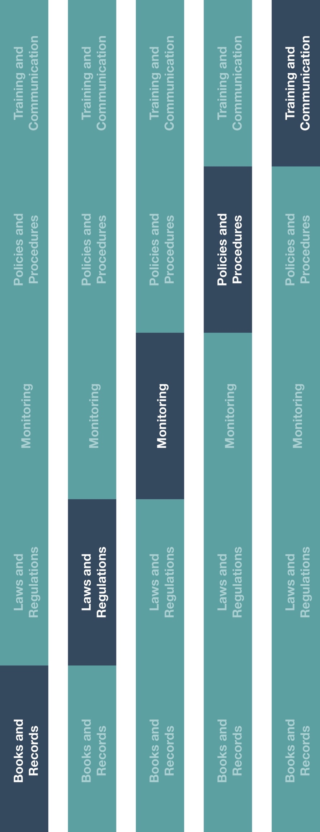

**インダイレクトチャネルリソースセンター**

トレーニングとコミュニケーション

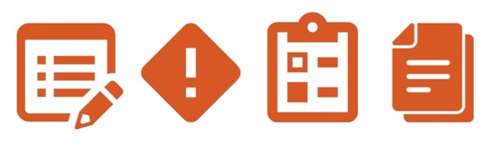

**考慮すべきその他の文書**

* 小口現金の伝票
* 小口現金に関する指針

**説明**

入出金の照合は、正確な帳簿と記録を維持するための重要な要素です。ディーラー／エージェントはビジネスに関連する小口現金の出金の照合を適切に文書化しなければなりません。

小口現金の使用は、特にリスクの高い取引（例：政府関係者（GO）、医療従事者（HCP）などが関わるもの）に対して、別の支払方法が利用できる場合には推奨されませんので、ご留意ください。

**どのように役に立つのでしょうか？**

小口現金の支払いを文書化することは、帳簿と記録が正確かつ適正に会社の取引を合理的な詳細レベルで反映していることを確実にし、適切な内部会計統制システムを維持するのに役立ちます。入出金を照合することにより、帳簿と記録の不一致および起こり得る間違いを確実に特定することが可能になります。

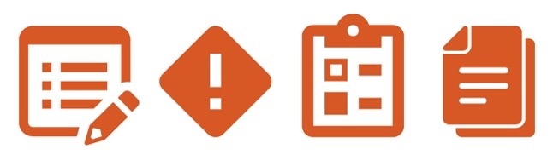

*バージョン 1.0*

**小口現金の照合**

モニタリング

法律と規制

帳簿と記録

ポリシーと手順



**方法**

1. 小口現金の照合のフォームを小口現金の取引の承認および照合に責任のある社員（例：管理者）に提供する。伝票採番システムが会社のポリシーに従っていることを確認してください。
2. 小口現金の取引および支払いの照合のための会社のプロセスに従うこと。

**小口現金の照合**

|  |  |  |
| --- | --- | --- |
| 小口現金の照合 | | |
| 以下の情報を記入し、全てのレシートの原本、裏付け書類を添付し、承認された小口現金の伝票を小口現金の記録の責任者である社員に提出してください。 | | |
| 伝票番号： | | |
| 申請者：                                                                    日付： | | |
| 合計金額および通貨 | 未使用額および通貨  （もしあれば） | 総額 [1] |
|  |  |  |
| 小口現金の管理者：本用紙および残金の受領を確認します。 | | |
| 承認者： 日付： | | |

1. 総額は照合された小口現金の伝票で支払われた金額と同額でなければなりません。